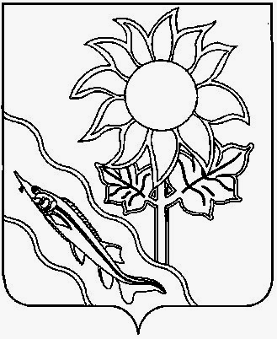

РАСПОРЯЖЕНИЕ

НАЧАЛЬНИКА УПРАВЛЕНИЯ КУЛЬТУРЫ
АДМИНИСТРАЦИИ МУНИЦИПАЛЬНОГО ОБРАЗОВАНИЯ
ЕЙСКИЙ РАЙОН

от 10.12.2019 № 20/1-р

г.Ейск

О рассмотрении результатов независимой оценки качества условий оказания услуг учреждениями культуры муниципального образования
Ейский район, функции и полномочия учредителя в отношении
которых осуществляет управление культуры администрации муниципального образования Ейский район

В соответствии с частью 7 статьи 11 Федерального закона от 5 декабря 2017 года № 392 – ФЗ «О внесении изменений в отдельные законодательные акты Российской Федерации по вопросам совершенствования проведения независимой оценки качества условий оказания услуг организациями в сфере культуры, охраны здоровья, образования, социального обслуживания и федеральными учреждениями медико-социальной экспертизы», в целях повышения качества условий оказания услуг учреждениями культуры муниципального образования Ейский район, функции и полномочия учредителя в отношении которых осуществляет управление культуры администрации муниципального образования Ейский район, на основании Положения об управлении культуры администрации муниципального образования Ейский район, утвержденного решением Совета муниципального образования Ейский район от 27 августа 2014 года № 249, а также на основании предложений Общественного совета, подготовленных по результатам проведения независимой оценки качества условий оказания услуг учреждениями культуры муниципального образования Ейский район в 2019 году:
1. Руководителям муниципального бюджетного учреждения муниципального образования Ейский район «Ейский районный краеведческий музей» (Н.С.Басин), районного муниципального учреждения культуры «Межпоселенческий культурно-досуговый центр» (И.Б.Винникова), муниципального казенного учреждения культуры муниципального образования Ейский район «Межпоселенческая централизованная библиотечная система» (З.Н.Демяник):
1.1. разработать планы по устранению недостатков, выявленных в ходе независимой оценки качества условий оказания услуг учреждениями культуры, на 2020 год (далее – Планы по устранению недостатков) в соответствии с формой, утвержденной Постановлением Правительства РФ от 17 апреля 2018 года № 457 и предоставить в управление культуры Ейского района до 31 декабря 2019 года.
1.2.При составлении планов по устранению недостатков учитывать предложения Общественного совета по проведению независимой оценки качества условий оказания услуг учреждениями культуры муниципального образования Ейский район;
2. Контроль за исполнением распоряжения оставляю за собой.
- Распоряжение вступает в силу со дня его подписания.

Начальник управления В.Г. Пугиев

